Marrons Précuits 400g France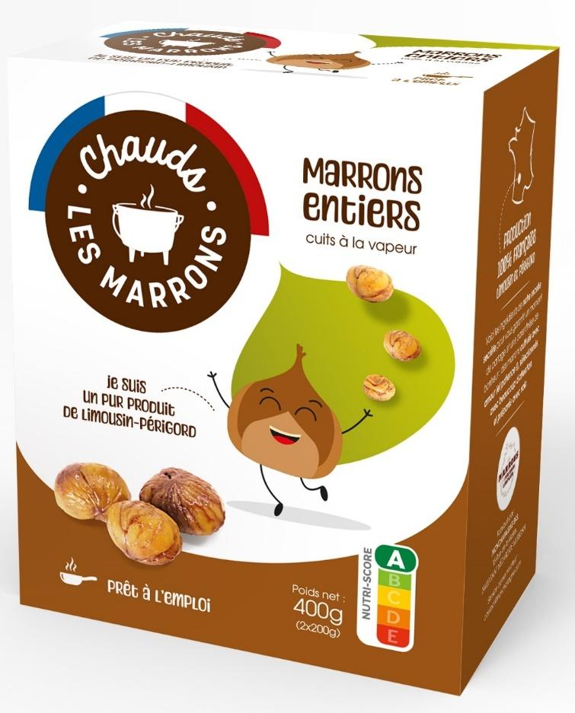

*CHAUDS LES MARRONS* Stérilisés

**PRODUIT** : Marrons pelés en sachets cuits sous vide.

Poids net de l’étui : 2 sachets de 200g soit 400g.

Ingrédients : 100% Marrons. Garanti sans conservateur ni additif alimentaire. Naturellement Sans Gluten.

Emballage : Film thermo formé inférieur (PP//PA//PP) Film thermo soudé supérieur (PA//PP).

Mode d’utilisation : Prêt à l’utilisation, froid ou chaud. Faire réchauffer dans le sachet percé ou l’ouvrir et verser le contenu en fin de cuisson.

Durée de conservation : 36 mois.

Conditions de conservation : à conserver à température ambiante dans un endroit frais et sec, à l’abri de la lumière. Après ouverture placer au réfrigérateur et consommer dans les 48h.

Origine : Récoltés et transformés en France avec une matière première d’Origine LIMOUSIN-PERIGORD.

Process de fabrication : Réception des fruits frais (agréage qualité) 🡪 Pelage (procédé de pelage à froid) 🡪 Parage (élimination manuelle des marrons malsains) 🡪 Pesée et ensachage sous vide 🡪 Traitement thermique (**stérilisation**) 🡪 Mise en étuis, puis en caisse américaine 🡪 Palettisation 🡪 Expédition.

Critères organoleptiques Marrons de texture ferme, de couleur crème à marron, goût sucré caractéristique. La cuisson sous vide permet de préserver la tenue, la saveur et les qualités nutritives du fruit.

Valeurs énergétiques et nutritionnelles pour 100g : 730 KJ (173 Kcal)

Matières grasses 1.8 g dont acides gras saturés 0.25 g / Glucides 34 g dont sucres 10 g / Fibres alimentaires 4.5 g / Protéines 2.9 g / Sel <0.01 g

OGM / Ionisation : produit garanti sans OGM et non ionisé.

Allergènes : Le marron ne figure pas sur la liste officielle des substances allergènes. Seul le fruit du châtaignier est travaillé sur la ligne de conditionnement.

Critères microbiologiques :

Flore aérobie mésophile < 50.000 ufc/g

E.Coli< 10 ufc/g Salmonelles : absence dans 25g

Logistique : Gencod Etui **: 37600 3246 0100**

Dimensions de l’étui : 14.5 x 12 x 6.8 cm

|  |  |  |
| --- | --- | --- |
| Caisse américaine | 12 x 400g | |
| Type de palette en cm | 80 x 120 | 100 x 120 |
| Nombre de colis | 88 | 110 |
| Poids brut de la palette | 522 kg | 646 kg |
| Poids net de la palette | 422.4 kg | 528 kg |
| Hauteur de la palette | 190 cm | 190 cm |